Департамент образования города Москвы
Государственное бюджетное образовательное учреждение города Москвы “Школа №1329”

Отчёт
о научно-исследовательской работе по теме:
AI Cha Terminal (爱茶 终端)

Автор проекта: Котов Иван Андреевич
Учащийся 10Т класса

Научный руководитель: Ягид Мария Аркадьевна
Преподаватель информатики школы №1329

Москва, 2025
СОДЕРЖАНИЕ
ВВЕДЕНИЕ ............................................................................................................ 3
- ПОИСКОВО-ИССЛЕДОВАТЕЛЬСКИЙ ЭТАП .......................................... 4
  - Исследование проблемы .................................................................... 4
  - Анализ существующих решений ...................................................... 5
Список источников информации ......................................................................... 8

Введение
В наше время сфера услуг развивается с невероятной скоростью. В постиндустриальном обществе именно сфера услуг является главной сферой экономики. Подход к обслуживанию клиентов в наши дни меняется во всех сферах, в том числе и в сфере гостеприимства и общественного питания. Клиенты все чаще ценят не только качество продукта, но и уникальность, персонализацию и эмоциональную вовлеченность, которые предлагает заведение. В условиях высокой конкуренции стандартные форматы кафе и кофейн перестают быть достаточными для привлечения и удержания внимания аудитории. Каждое заведение общественного питания по-своему пытается привлечь клиентов: запоминающимся интерьером, необычным меню, эффектным способом подачи заказов и т.д. Однако на первый план выходят технологии, способные создать запоминающееся, интерактивное и по-настоящему персональное взаимодействие.
Одним из наиболее перспективных направлений является интеграция искусственного интеллекта (ИИ) в точки непосредственного контакта с клиентом. В отличие от удаленных чат-ботов в мессенджерах, офлайн-воплощение ИИ позволяет «оживить» пространство, превратив процесс выбора и заказа в элемент развлечения и живого общения. Это отвечает глобальному тренду на «гиперперсонализацию», где каждый потребитель чувствует себя уникальным и понятым.
В данном контексте представляется крайне актуальной разработка интерактивной системы для заведений общественного питания, которая не просто автоматизирует процесс заказа, а создает глубокую эмоциональную связь с гостем. Речь идет о специализированном терминале с диалоговым AI-агентом, который выступает в роли цифрового баристы-консультанта.
Цель проекта заключается в создании автоматизированной системы для чайной, которая помогает посетителю выбрать напиток через краткий голосовой диалог. Если гость не знает, что заказать, или хочет попробовать что-то новое, он может подойти к терминалу и нажать кнопку «Поговорим?». Встроенный ИИ-агент в непринужденной манере задает уточняющие вопросы о настроении, предпочтениях и текущих желаниях пользователя (например, «Что вас сегодня порадовало?» или «Какой вкус вас может порадовать прямо сейчас?»). Ключевой особенностью будет именно голосовое общение с пользователем. На основе анализа ответов система генерирует персональную рекомендацию из всего ассортимента заведения, превращая рутинный выбор в увлекательный и персонализированный опыт.

Такой подход позволяет решить сразу несколько задач: снизить нагрузку на персонал в часы пик, повысить средний чек за счет обоснованных рекомендаций, увеличить лояльность гостей за счет создания уникального торгового предложения и собрать ценную аналитику о предпочтениях аудитории.
В результате планируется создать терминал с минималистичным дизайном, а также управляющую программу с приятным пользовательским интерфейсом и широким функционалом, обеспечивающим заказ продуктов в чайной и подбор продуктов по индивидуальным предпочтениям пользователя.

- ПОИСКОВО-ИССЛЕДОВАТЕЛЬСКИЙ ЭТАП

  - Исследование проблемы
Во время посещения различных ресторанов, кафе и других заведений общественного питания я замечал, что одной из главных проблем при посещении нового места питания является просмотр меню и выбор подходящего по душе продукта. С одной стороны, кафе предлагает гостям обширный и сложный ассортимент, чтобы удивить их, а с другой — клиенты часто теряются в этом широком выборе. Посетители, желающие попробовать что-то новое, но не знающие об особенностях каждого продукта, испытывают стресс и нерешительность при выборе. В результате они либо выбирают привычный, но не самый интересный вариант, либо полагаются на ограниченную консультацию занятого персонала, который не может уделить время каждому, особенно в часы пик. Это приводит к снижению удовлетворенности посетителей, нераскрытому потенциалу меню и потере уникальности заведения, которое сливается с множеством других.

Каждое кафе по-своему решает эту проблему, создавая так называемый customer-journey (путь клиента). Возникает необходимость в создании интерактивного решения, которое поможет клиентам с изучением меню и выбором продукта, подходящего по сиюминутному настроению и общим предпочтения, индивидуализировав процесс для каждого клиента и разгрузив персонал кафе. Это поможет привлечь в кафе больше клиентов и выделить его на фоне других заведений.

  - Анализ существующих решений
После формулирования цели и задач проекта был проведён подробный анализ аналогов. Существует несколько систем, который используют интеграцию искусственного интеллекта для анализа данных о продажах, предпочтениях клиентов и подбора продукции на основе аналитики:

- POS-Терминалы
POS-система (от англ. Point of Sale — «точка продаж») — это программно-аппаратный комплекс для автоматизации торговых операций в торговых точках. В отличие от обычной онлайн-кассы, которая просто формирует чек и отправляет данные в ФНС, POS-система охватывает весь цикл продажи: от учёта товаров до аналитики выручки.
POS-терминалы на базе искусственного интеллекта - это современная, подключённая к облаку торговая точка, использующая искусственный интеллект для обработки транзакций и анализа данных в режиме реального времени.
Такие системы подбирают персонализированные рекомендации на основе истории покупок, анализируют настроение клиента (если есть встроенные микрофон и камера), интегрируются с системами лояльности.

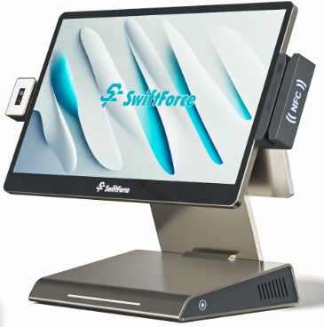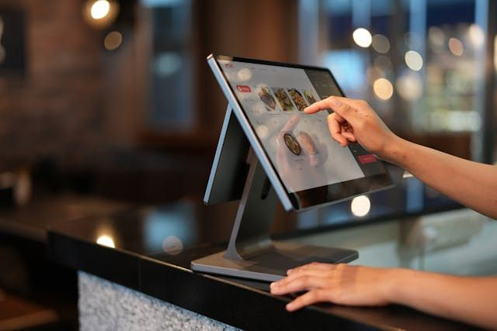
Рис. 1. Терминал ЕВА-S01 от
компании Swiftforce
Рис. 2. Выбор блюд в кафе с помощью терминала Swiftforce

- Интерактивные терминалы самообслуживания
Эти терминалы позволяют клиентам самостоятельно делать заказы в ресторанах быстрого питания или кафе. В 2025 году они все чаще оснащаются элементами ИИ. Это привычные терминалы с сенсорным экраном, обеспечивающие базовую систему рекомендаций на основе наиболее популярных товаров и рекламы.

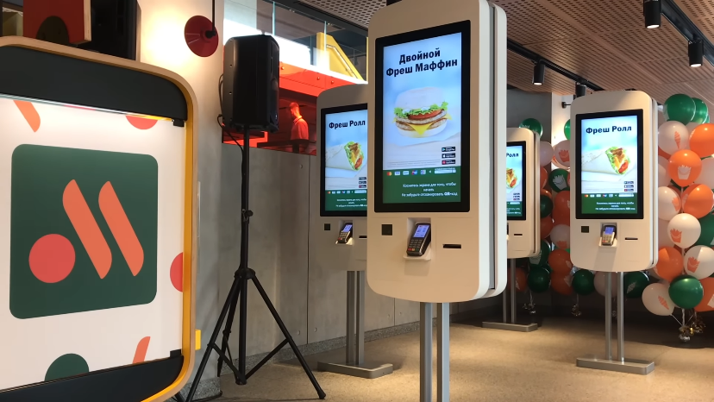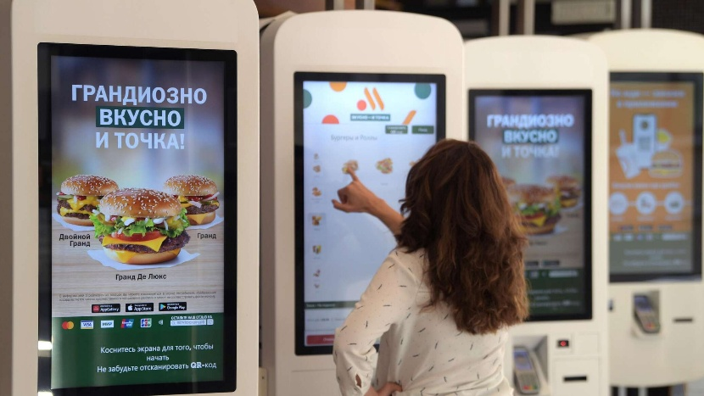
Рис. 3. Терминалы сети ресторанов “Вкусно – и точка”
Рис. 4. Заказ в ресторане “Вкусно – и точка”

- Мобильные терминалы с голосовым помощником
Это решения на базе голосовых AI-ассистентов (как Alexa от Amazon или Google Assistant), адаптированные для бизнеса. Они могут общаться с клиентами, отвечать на вопросы и принимать заказы. Такие терминалы умеют распознавать человеческую речь и адаптированы под персонализацию для конкретного пользователя. В отличие от базовых мобильных устройств, ориентированных исключительно на общение и потребление, мобильные интеллектуальные терминалы используют различные технологии, такие как искусственный интеллект (ИИ), машинное обучение, дополненная реальность (AR) и обработка естественного языка (NLP), чтобы предоставлять полезную информацию, персонализированные рекомендации и расширенную информацию. Система похожа на POS-терминал, однако аналитика более ориентирована в сторону персонализации, чем в сферу аналитики финансов.

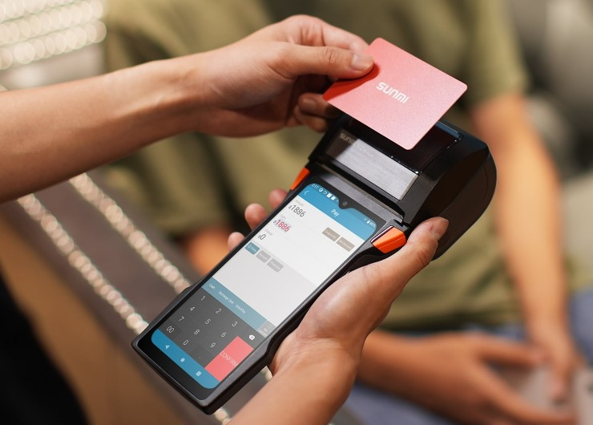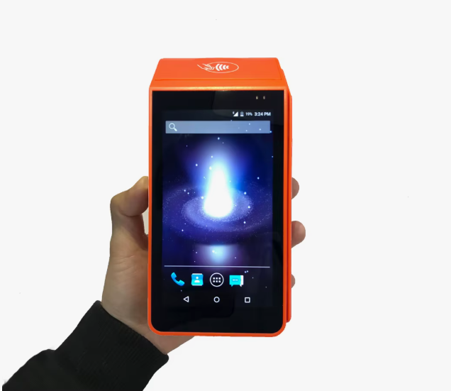
Рис. 5. Оплата через мобильный терминал
Рис. 6. Мобильный интеллектуальный терминал

Проведенный анализ показывает, что на рынке существует множество решений, которые используют ИИ в той или иной форме в терминальных устройствах. Однако прямых аналогов не выявлено, т.к. существующие системы решают задачи оптимизации операций купли-продажи, ускорения транзакций и подбора персонализированного списка продуктов, однако планируемая система основана на глубоком взаимодействии и анализе настроения, предпочтений, вкусов и культуры пользователя через живой диалог.

Список источников информации:
- https://swiforce.com/ru/ai-smart-pos-retailtech-experience/
- https://www.szzcs.com/ru/News/how-pos-terminals-are-revolutionizing-the-restaurant-industry-in-2025.html
- https://www.alotceriot.com/ru/раскрытие-возможностей-мобильных-ин/

